**Modulo 1 29-04-2021**

**Ejercicio 1 de 4** (individual)

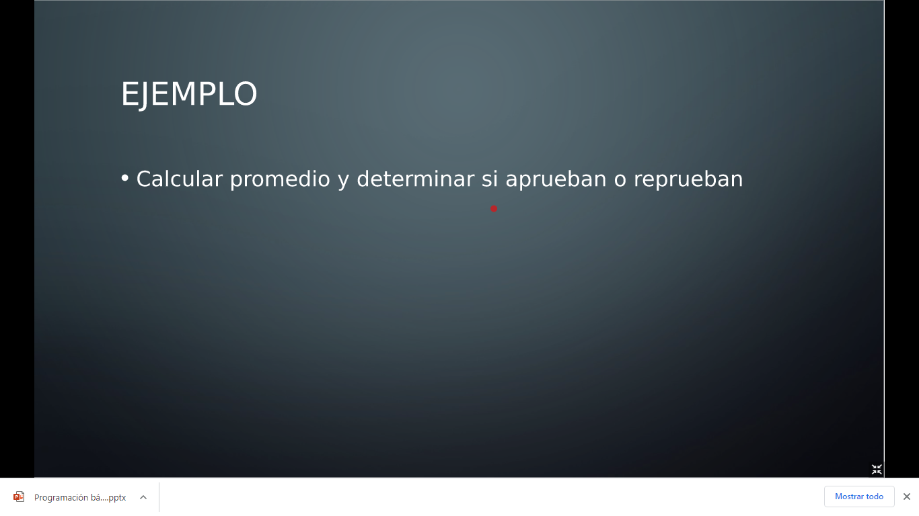

**1.- Entrada:**

Notas

Cantidad de notas

**2.- Variables:**  
Notas : double  
Promedio: double  
Suma notas: double  
Cantidad de notas: int  
Respuesta: string

**3.- Proceso**  
Suma las notas y dividirlas por la cantidad de notas  
El resultado es el promedio

Si >=a 4 Aprueba

Si es < a 4 Reprueba

**4.- Salida**  
Aprueba o Reprueba

**Ejercicio 2 de 4** (en grupo)

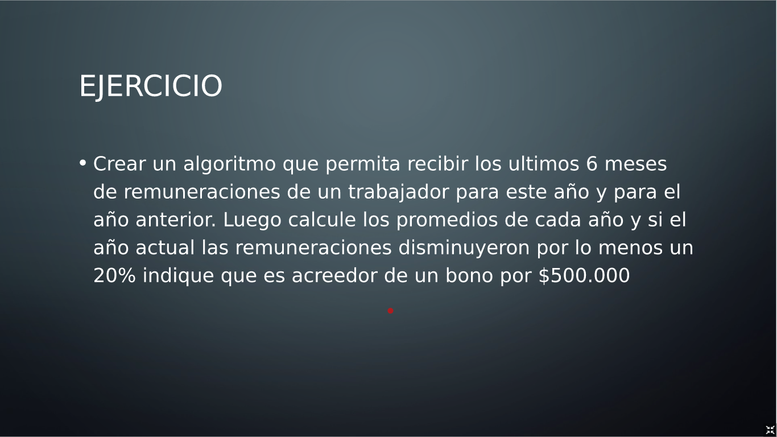

**Variables**cantidad de Meses  
SueldoMes1Año1… hasta SueldoMesNAñoN= int  
SueldoMes2Año2…hasta SueldoMesNAñoN= int  
SumaAño1= int  
SumaAño2= int  
Promedioaño1= double  
Promedioaño2= double

disminucion = (constante de 20%)

**Entradas**  
Sumar los 6 sueldos del año 1 / 6

Sumar los 6 sueldos del año 2 / 6

**Proceso**  
Sueldos del año 1 / 6 = promedio año 1

Sueldos del año 2 / 6 = promedio año 2

Promedio año 2 < (Promedio año 1 – (Promedio año 1 * 0,2)

**Salida**  
Es acreedor o no del Bono de $500.000

**Ejercicio 3 de 4** (en grupo)

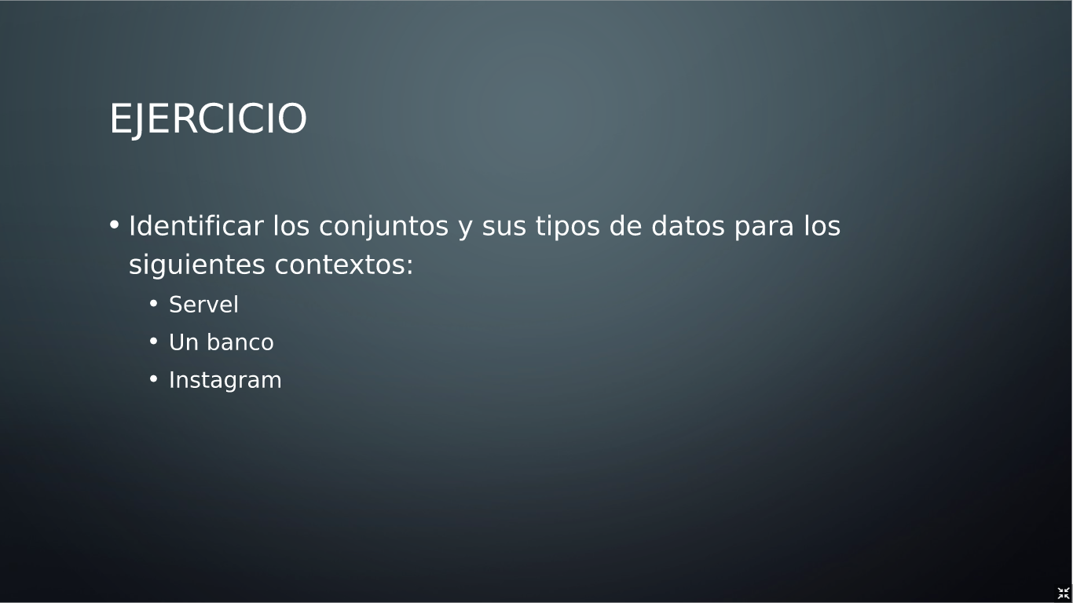

**SERVEL**

* Ciudadanxs habilitados para sufragar (String, int)
* Vocales de mesa - apoderados (String, int)
* Candidatxs (String, int)
* ¿Datos – estadística? (Float, int, date)
* Votos (String, int)
* padrones (String, int)
* Partidos políticos (String, int)
* Afiliadx a partido político (String, int)
* Distritos electorales (String, int)
* Votaciones (Int, float)
* Resultado de votaciones

**BANCO**

* Dinero – Float
* Sucursales – (String, Int)
* Direcciones – (String)
* Clientes (String, Int,
* Ejecutivos (String, int
* Servicios financieros (String, Int
* Cajeros automáticos (Int
* Personal de trabajo (String, int)

**INSTAGRAM**

* Cuenta (ID, String Int)
* Seguidores (String, Int)
* Contenido audiovisual
* Clientes
* Comentarios
* Archivos guardados
* Publicaciones
* Numero de like
* Historias
* Etiquetas
* Filtros
* Ubicaciones (String
* Tiempo de uso (Date, float)

**Ejercicio 3 de 4** (Individual)

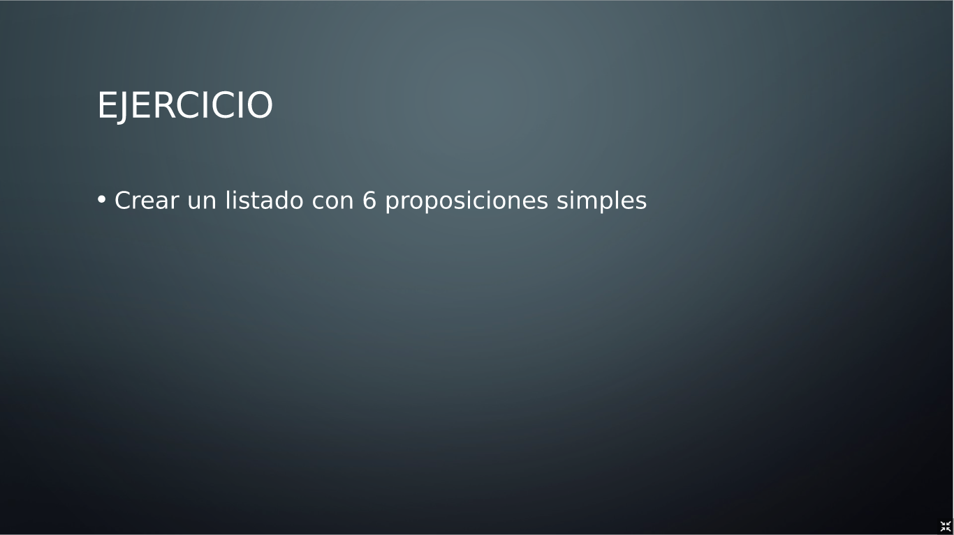

**1.-** Este sábado es feriado

**2.-** Mañana es viernes

**3.-** 2 + 2 = 4

**4.-** Los autos tienen cuatro ruedas

**5.-** La semana tiene siete días

**6.-** Después del lunes viene el martes